

รายงานการปฏิบัติราชการงานป้องกันปราบปราม สถานีตำรวจภูธรพนมไพร
ประจำเดือน กุมภาพันธ์ 2568

เมื่อวันที่ ๑๔ ก.พ.๖๘ เวลา ๐๙.๐๐ น.
อำนวยการโดย
พ.ต.อ.รัชพง นามปัดสา ผกก.สภ.พนมไพร
พ.ต.ท.อนันต์ สุรำไพ รอง ผกก.ป.ฯ
พ.ต.ท.มนต์ธร ตากใบ สวป.ฯ
มอบหมายให้เจ้าหน้าที่ตำรวจสายตรวจรถยนต์ สายตรวจรถจักรยานยนต์ ระงับเหตุชายเมาสุราอาละวาด ในพื้นที่ บ้านชาติ ตำบลนานวล อำเภอพนมไพร จังหวัดร้อยเอ็ด และนำตัวส่งโรงพยาบาลพนมไพร เพื่อรักษาต่อไป
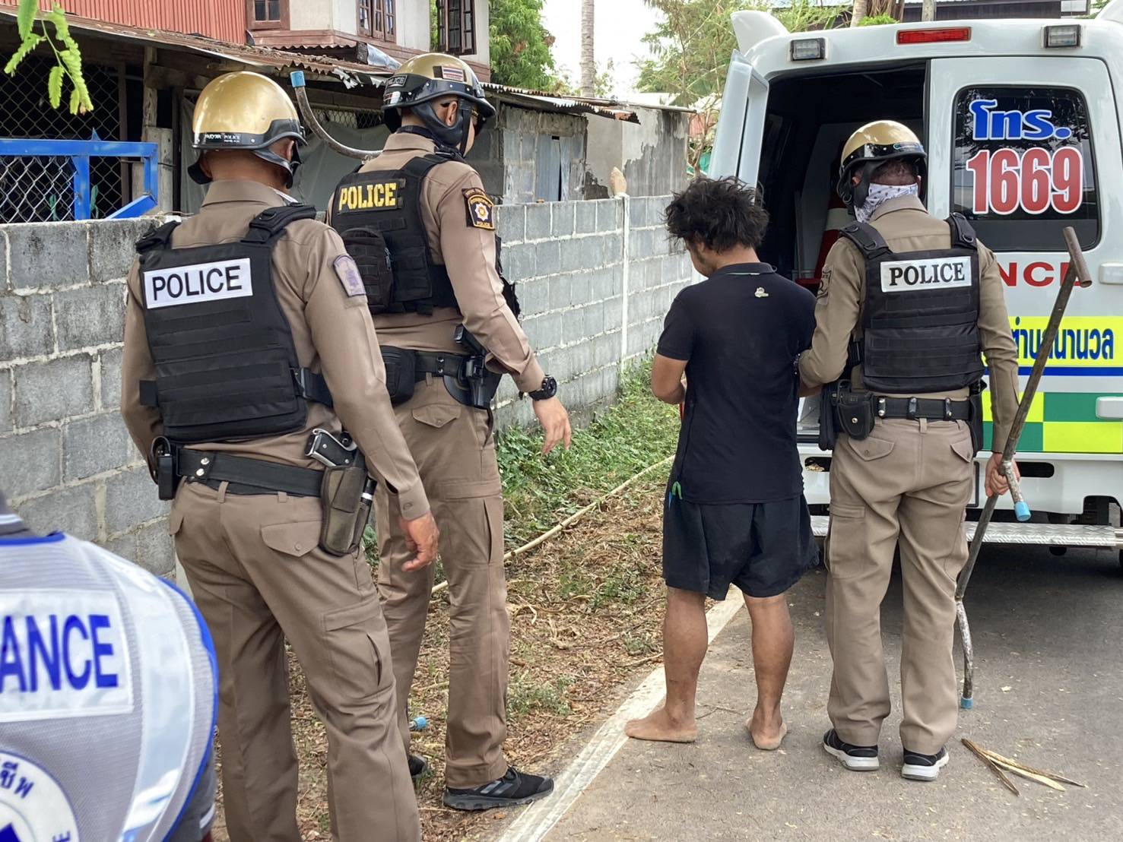

รายงานการปฏิบัติราชการงานอำนวยการ สถานีตำรวจภูธรพนมไพร
ประจำเดือน กุมภาพันธ์ 2568

วันที่ 3 กุมภาพันธ์ 2568 เวลา 10.00 น.
โดยการอำนวยการของ
พ.ต.อ.รัชพง นามปัดสา ผกก.สภ.พนมไพร
พ.ต.ท.อนันต์ สุรำไพ รอง ผกก.ป.สภ.พนมไพร
มอบหมายให้
งานส่งกำลังบำรุงตรวจสอบอาวุธปืน สิ่งของหลวง ที่มีการเบิกจ่ายมาตรวจสอบความเรียบร้อย
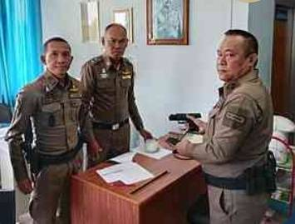

รายงานการปฏิบัติราชการงานสืบสวน สถานีตำรวจภูธรพนมไพร
ประจำเดือน กุมภาพันธ์ 2568

เมื่อวันที่ ๔ กุมภาพันธ์ ๒๕๖๘ เวลา ๐๙.๐๐ น.
อำนวยการโดย
พ.ต.อ.รัชพง นามปัดสา ผกก.สภ.พนมไพร
พ.ต.ท.จักรกฤษณ์ ภักดิ์ไธสง รอง ผกก.สส.ฯ
พ.ต.ท.คมเพชร พลอาสา สว.สส.สภ.พนมไพร
มอบหมายให้เจ้าหน้าที่ตำรวจชุดสืบสวน ตรวจสอบเหตุชายเมาอาละวาด บ้านเกษตรสมบูรณ์ ตำบลพนมไพร อำเภอพนมไพร จังหวัดร้อยเอ็ด

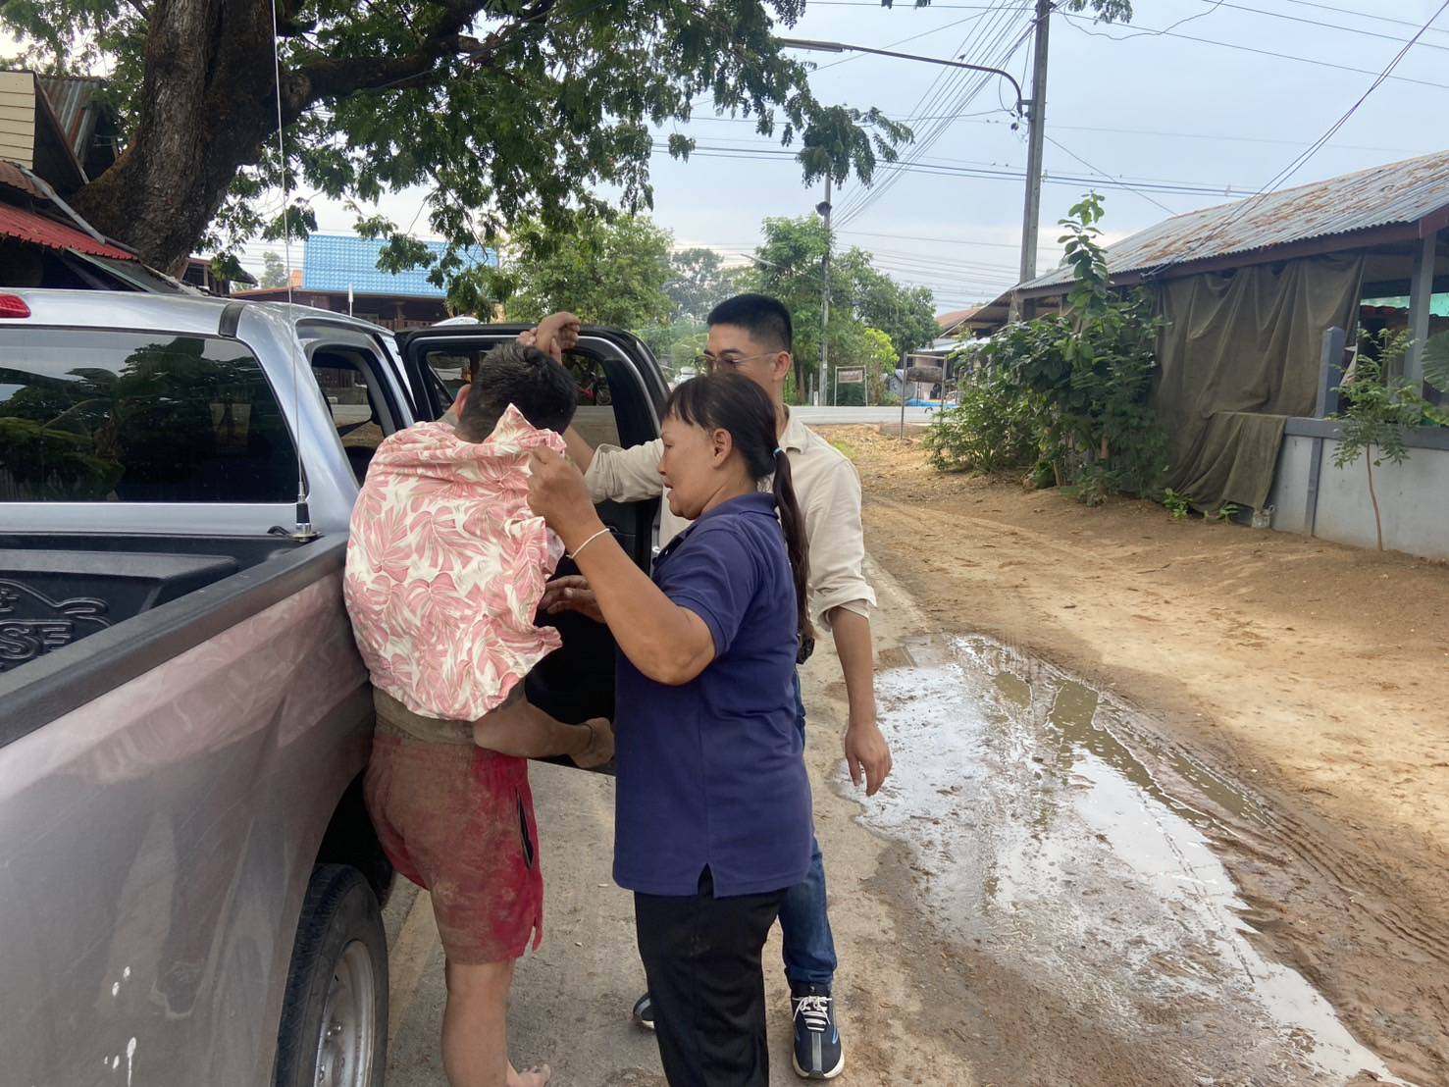

รายงานการปฏิบัติราชการงานสอบสวน สถานีตำรวจภูธรพนมไพร
ประจำเดือน กุมภาพันธ์ 2568

เมื่อวันที่ ๔ กุมภาพันธ์ ๒๕๖๘ เวลา ๑๐.๐๐ น.
อำนวยการโดย
พ.ต.อ.รัชพง นามปัดสา ผกก.สภ.พนมไพร
พ.ต.ท.อนันต์ สุรำไพ รอง ผกก.ป.ฯ
พ.ต.ท.สุริยา ยอดวงษ์ รอง ผกก.(สอบสวน)ฯ
ประชุมประจำเดือน กำชับการปฏิบัติหน้าที่ของพนักงานสอบสวน และเจ้าหน้าที่อื่นๆ ในการปฏิบัติงานให้ถูกต้องตามกฎหมาย ระเบียบ ข้อบังคับต่างๆ ให้เป็นไปโดยเรียบร้อย
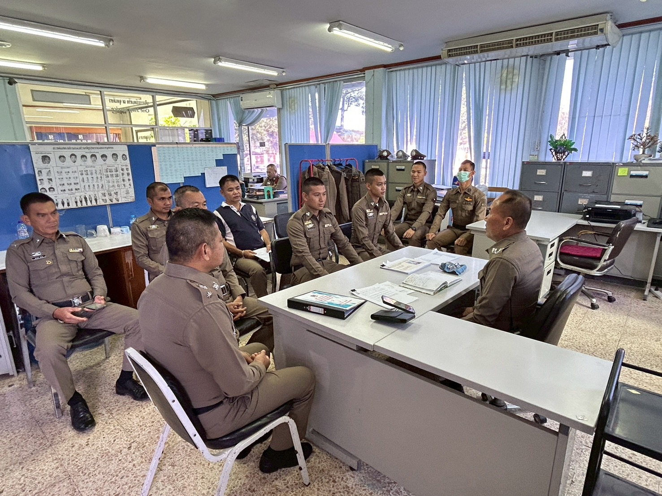

รายงานการปฏิบัติราชการงานจราจร สถานีตำรวจภูธรพนมไพร
ประจำเดือน กุมภาพันธ์ 2568

วันที่ 15 ก.พ. 68 เวลา 05.00 น.
ผกก.รัชพง นามปัดสา
มอบหมายให้
พ.ต.ท.มนต์ธร ตากใบ สวป.ฯ
และจราจร อำนวยความสะดวกการจราจร ณ ตลาดสดยามเช้า ต.พนมไพร อ.พนมไพร จ.ร้อยเอ็ด
